بسمه تعالی

اعضای محترم هیئت نظارت بر انتخابات سازمان نظام پزشکی کشور
با سلام و احترام؛
موضوع: گزارش تخلفات یکی از منتخبین انتخابات نظام پزشکی و درخواست بررسی صلاحیت(به همراه مستندات)
با توجه به جایگاه حساس سازمان نظام پزشکی در نظام سلامت کشور و اهمیت بررسی دقیق صلاحیت منتخبین این نهاد مهم، احتراماً به استحضار می‌رساند که بر اساس گزارشات واصله و مستندات موجود، موارد متعددی از تخلفات در خصوص جناب آقای دکتر نادر توکلی، یکی از منتخبین انتخابات سازمان نظام پزشکی، مشاهده شده است که بررسی دقیق آن ها توسط هیئت محترم نظارت را ضروری می‌سازد.
مهمترین موارد تخلفات به شرح زیر می‌باشد:
- دریافت حقوق ماهیانه از شرکت خصوصی "شفا گستر آرشیدا" به مبلغ میانگین 100 میلیون تومان، همزمان با اشتغال به عنوان عضو هیئت علمی تمام وقت دانشگاه علوم پزشکی ایران.
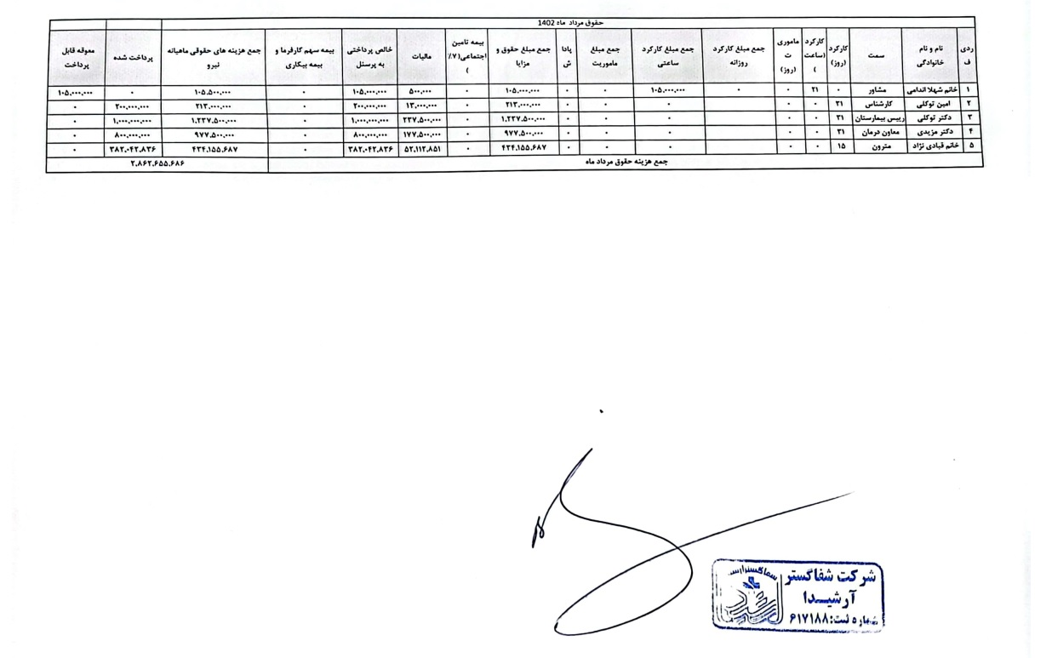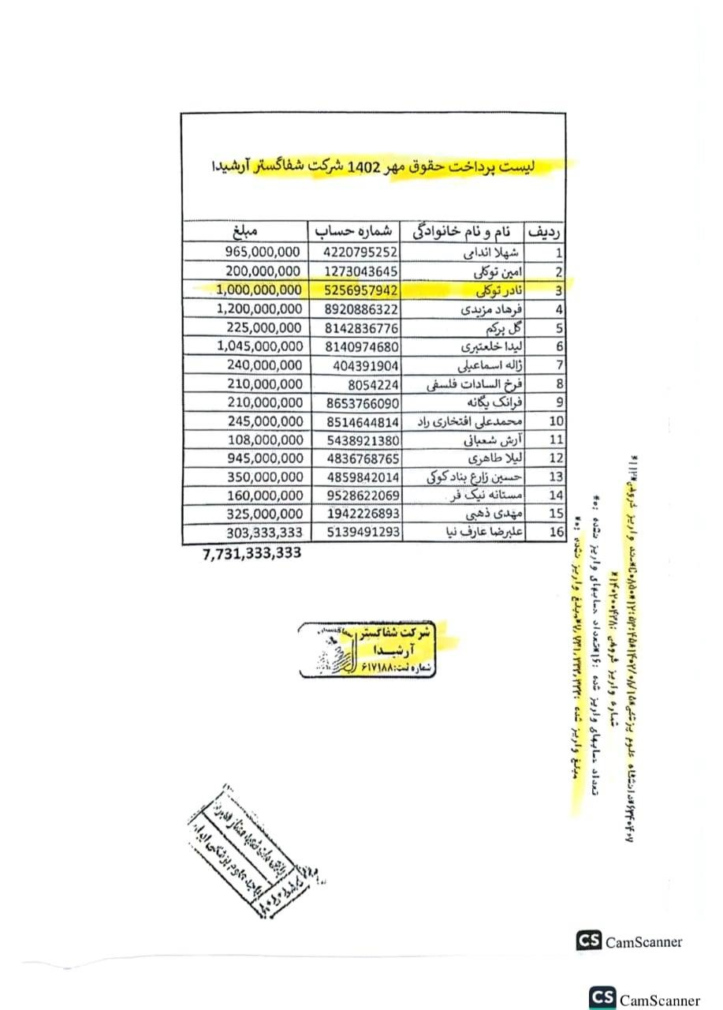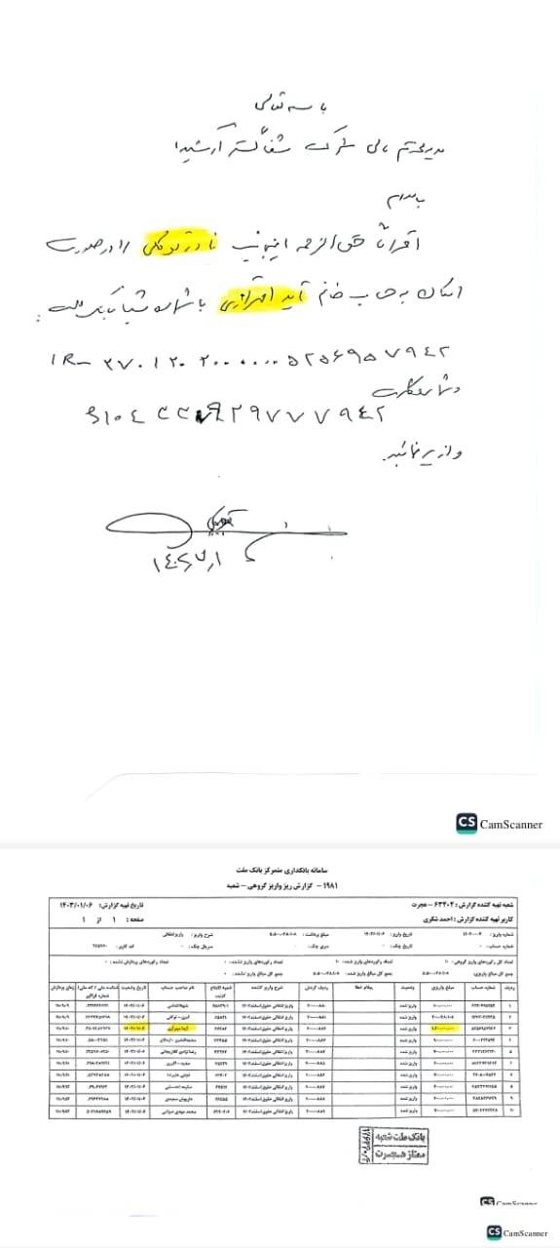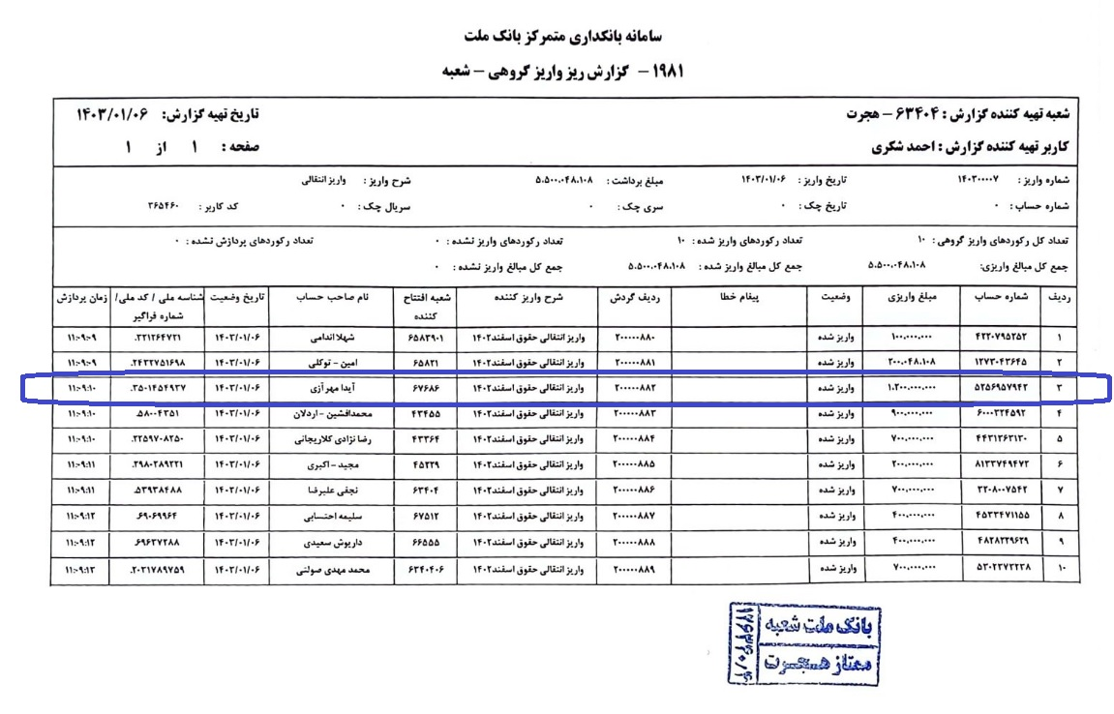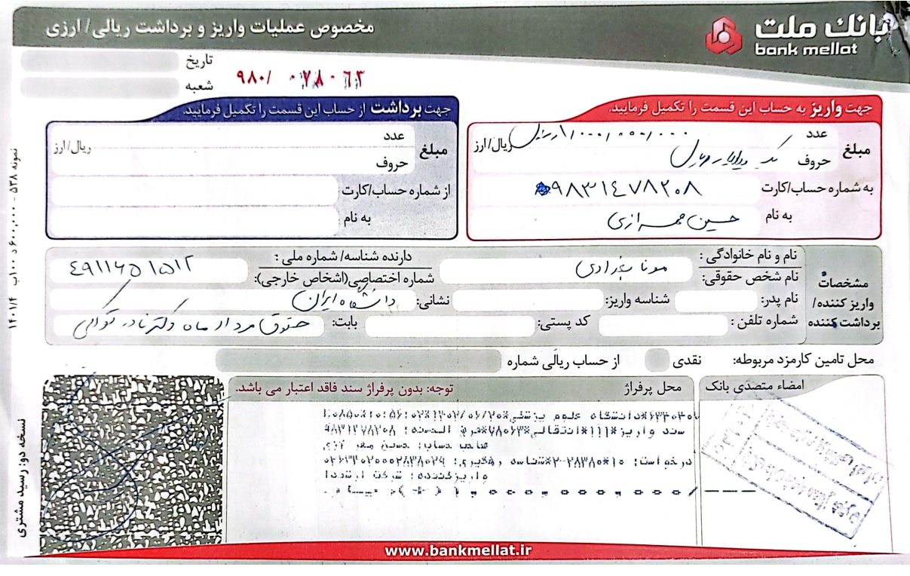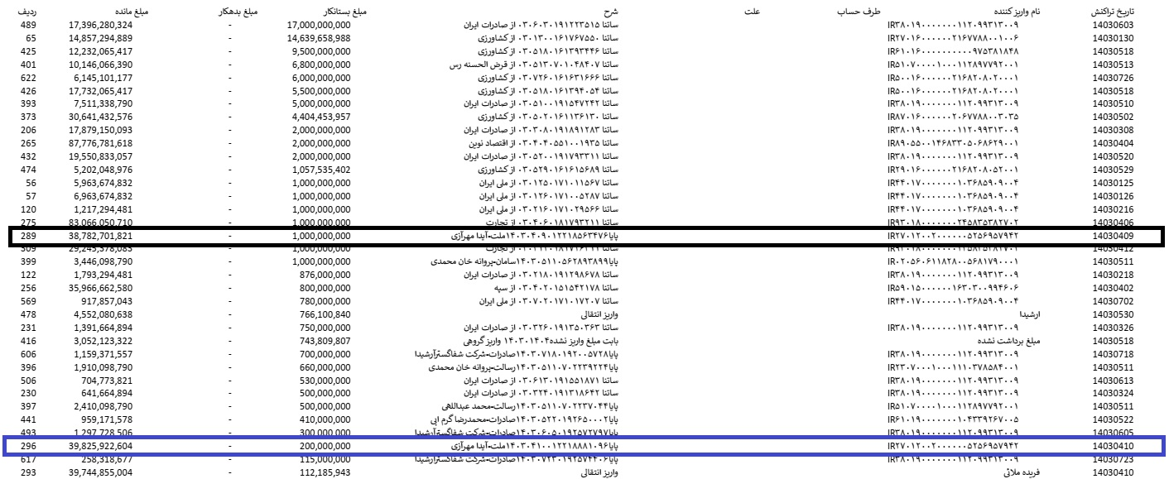

- استفاده از امکانات شرکت مذکور شامل بلیط پرواز و اقامت در هتل توسط آقای دکتر توکلی و تعدادی از مدیرانشان.
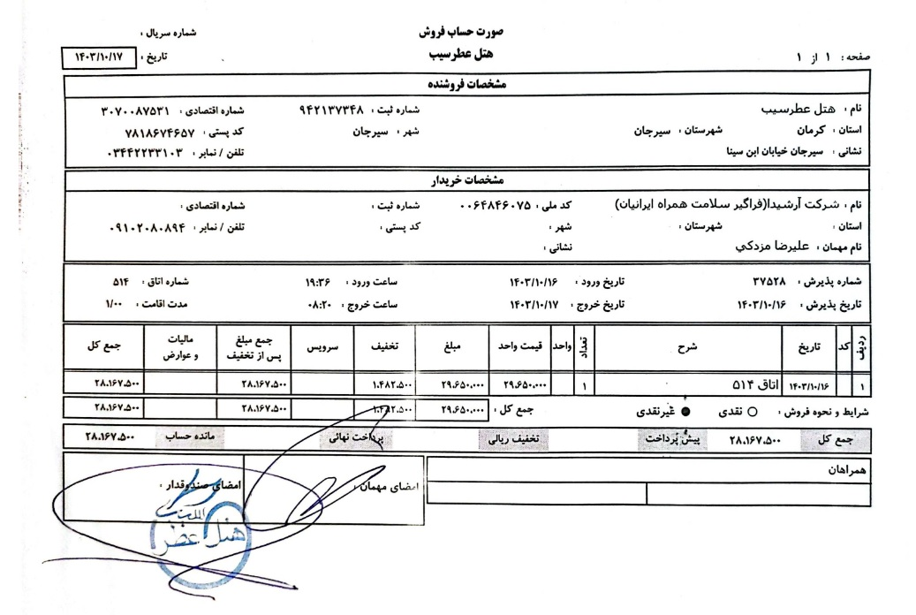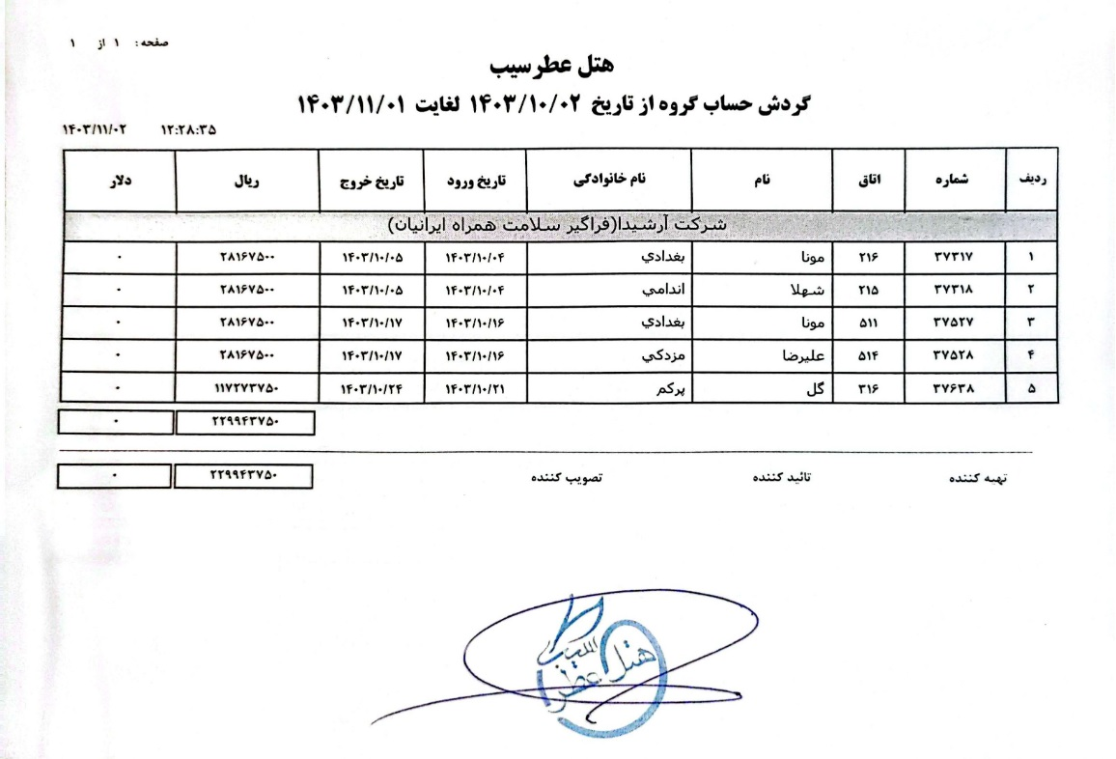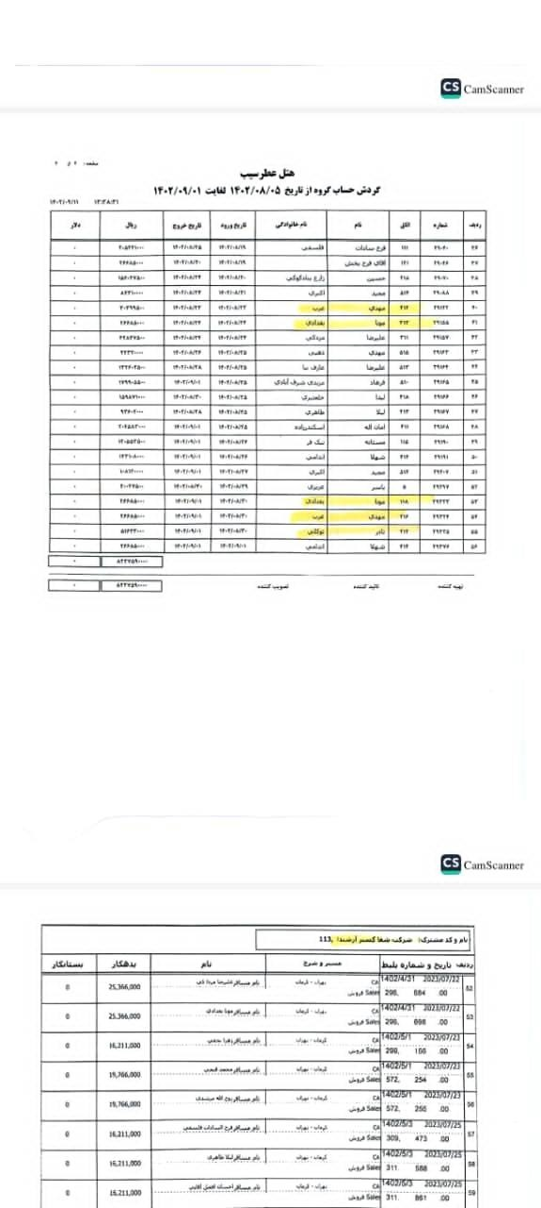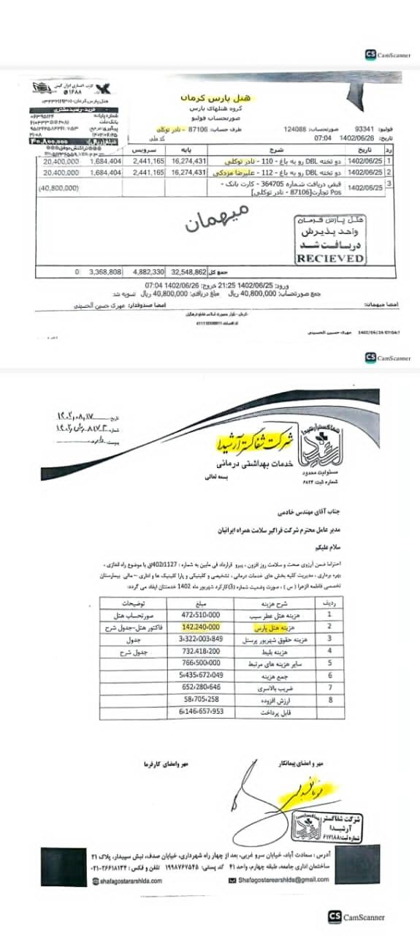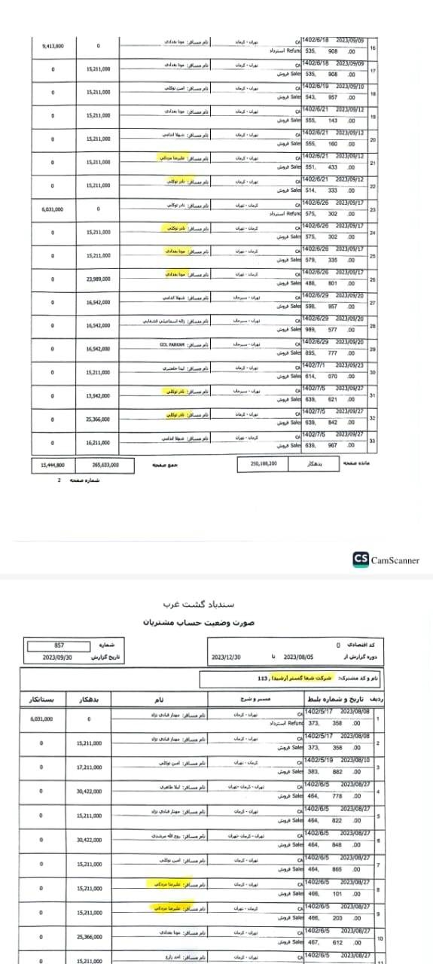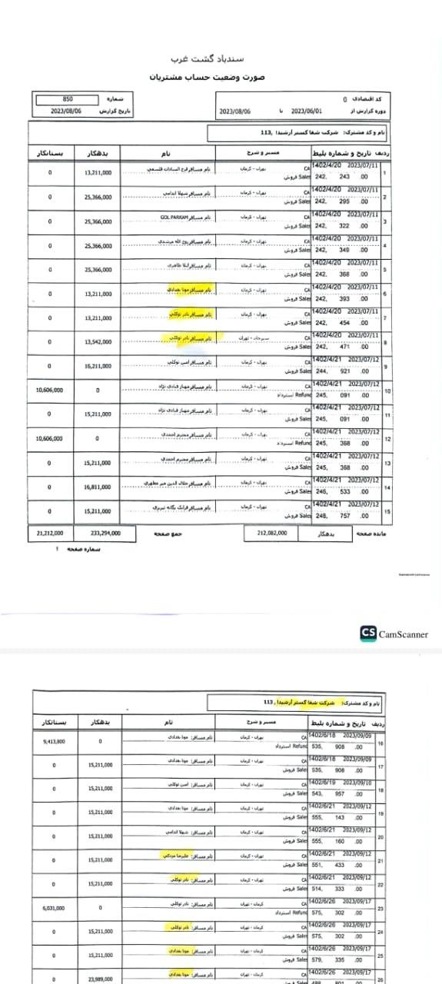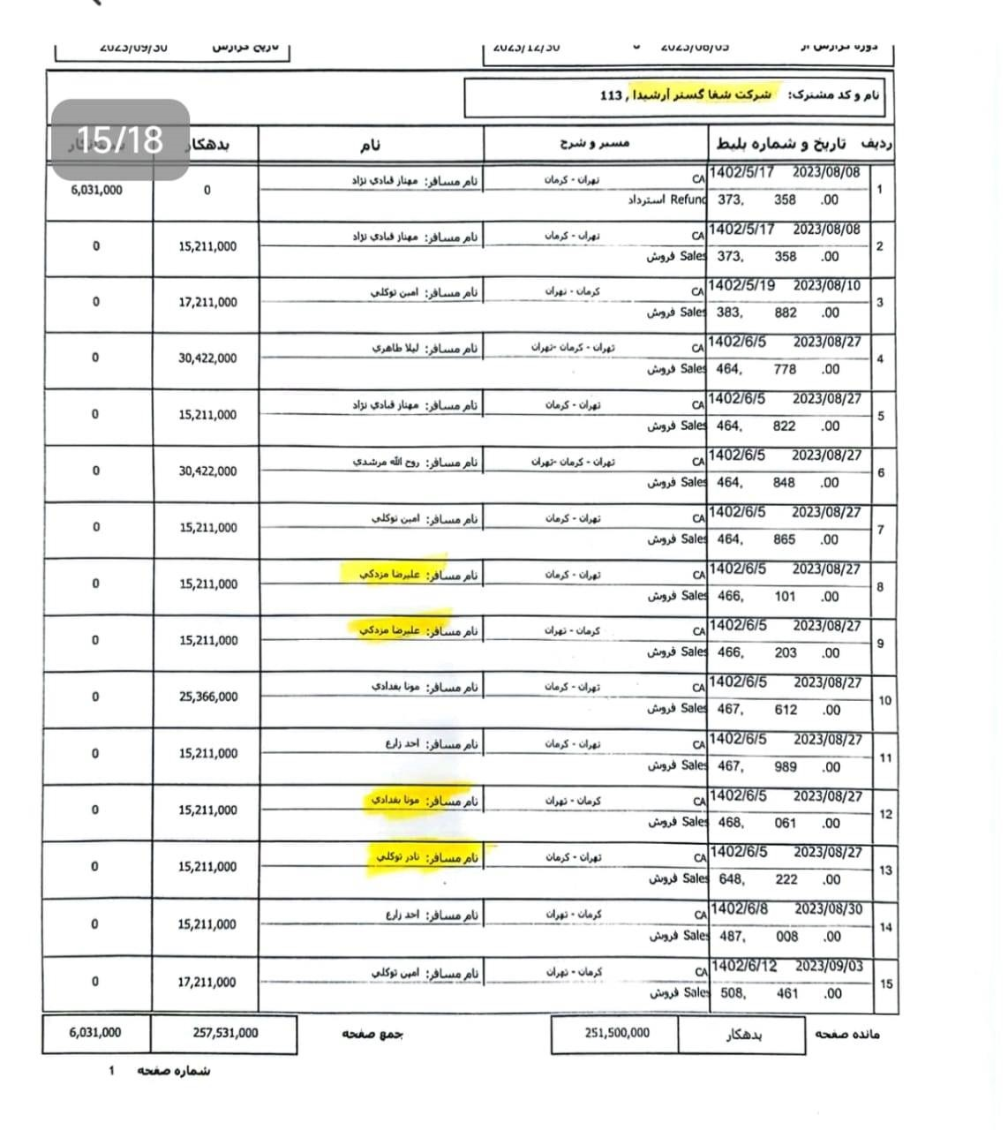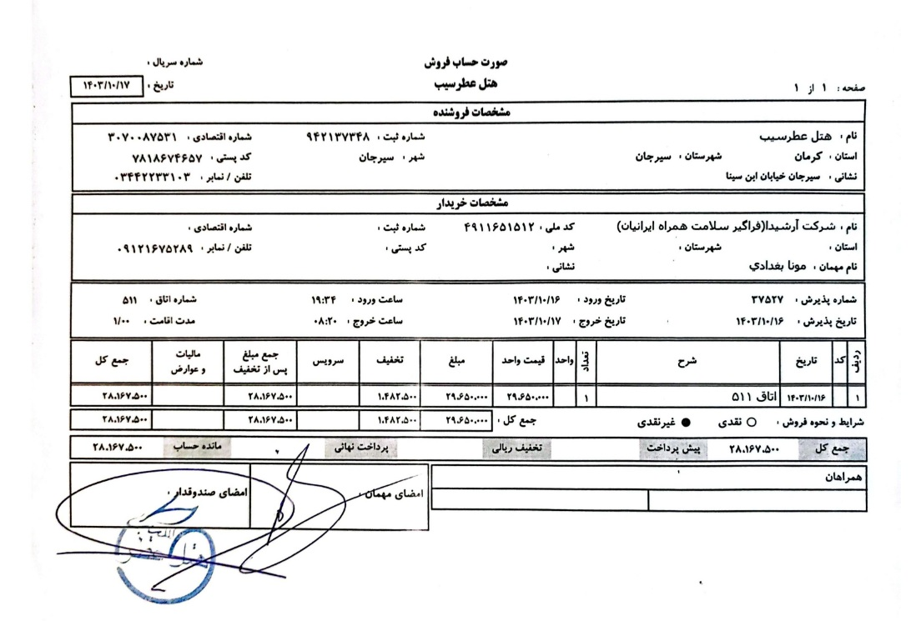
- دریافت و توزیع کارت هدیه و عدم ثبت حسابداری در حساب‌های دانشگاه که مغایر با بخشنامه شماره ۵۵/۱۴۱۰۶ مورخ 30/10/1402خزانه‌داری کل کشور بالغ بر مبلغ ۴۱۹,۴۱۹,۲۳۰,۰۰۰ ریال.
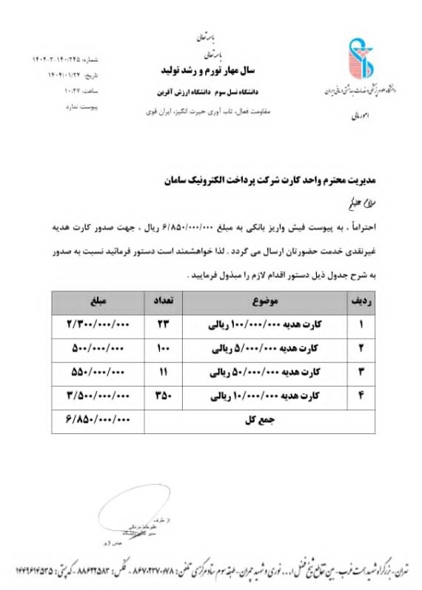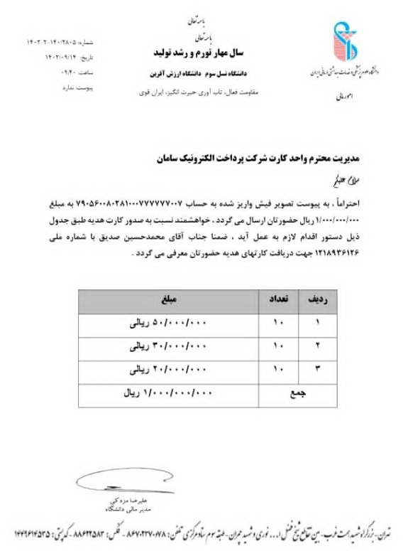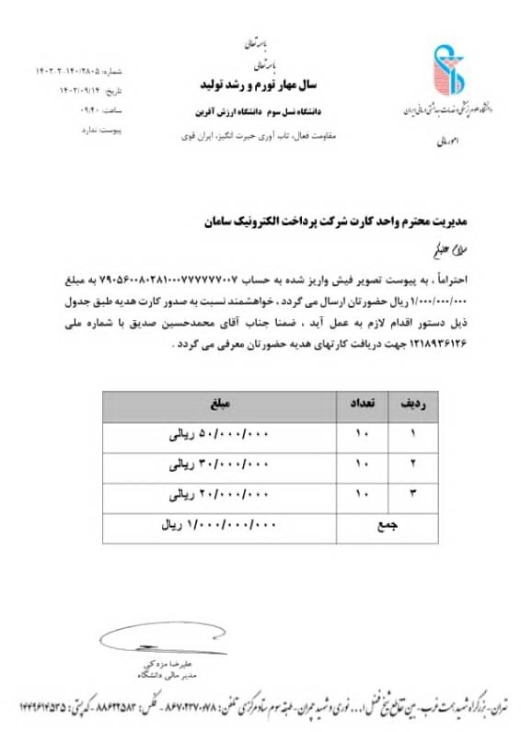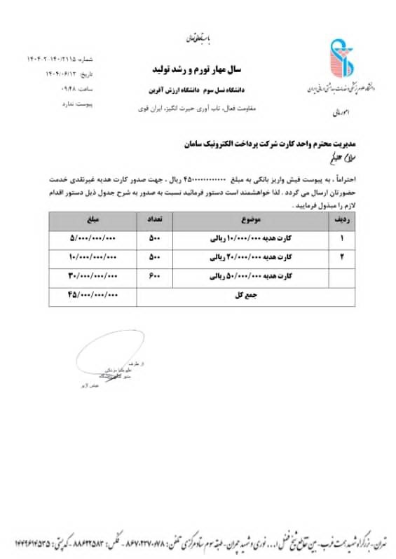

- استفاده غیرمجاز از بودجه عمومی (بیت‌المال) و هزینه‌کردهای غیرمتعارف از محل ماده ۴۷
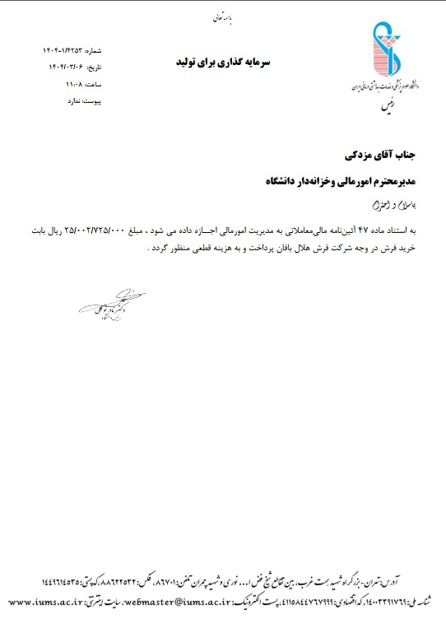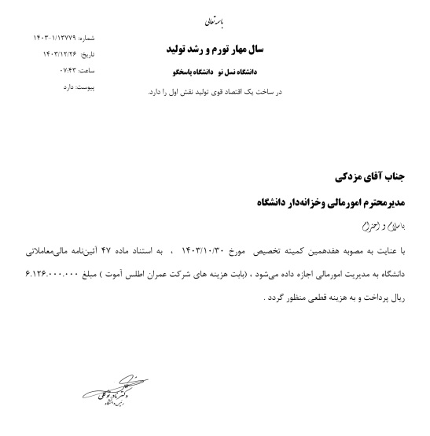
- ترک تشریفات های متعدد، غیرضروری و غیراورژانسی در دانشگاه علوم پزشکی ایران(نمونه ای جهت استحضار)

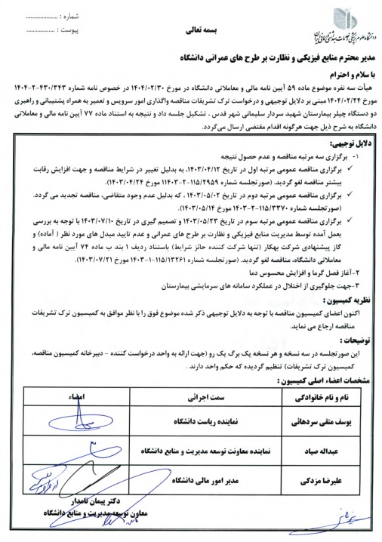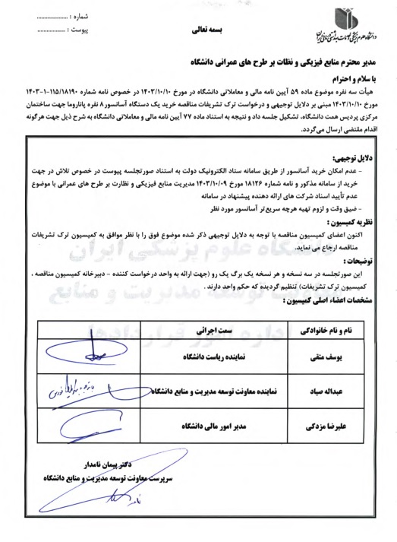

- خریدهای انجام شده از شرکت"اوزان سهامی خاص"، بدون رعایت شرایط قانون مناقصات کشور و عدم رعایت منع مداخله کارکنان دولت توسط مدیرعامل شرکت مربوطه به مبلغ ۱,۳۰۶,۴۸۷,۶۲۷,۷۵۰ ریال (قراردادهای امضا شده به شماره قرارداد ۳۳۱۹ و ۳۳۲۰ و شماره نامه ۱۸۷۶ مربوط به سال ۱۴۰۴)

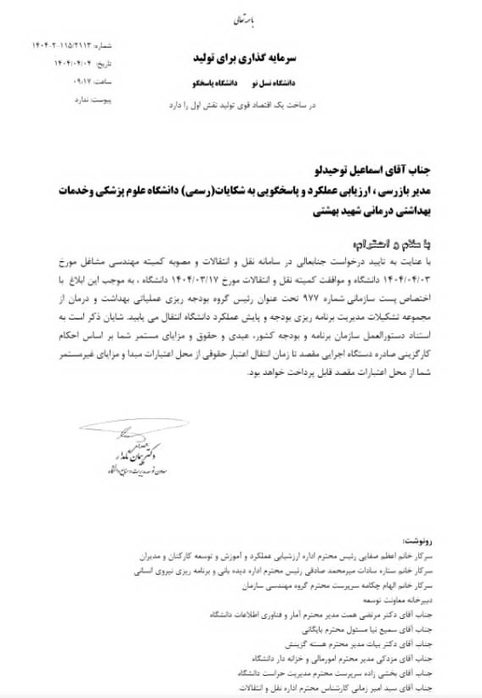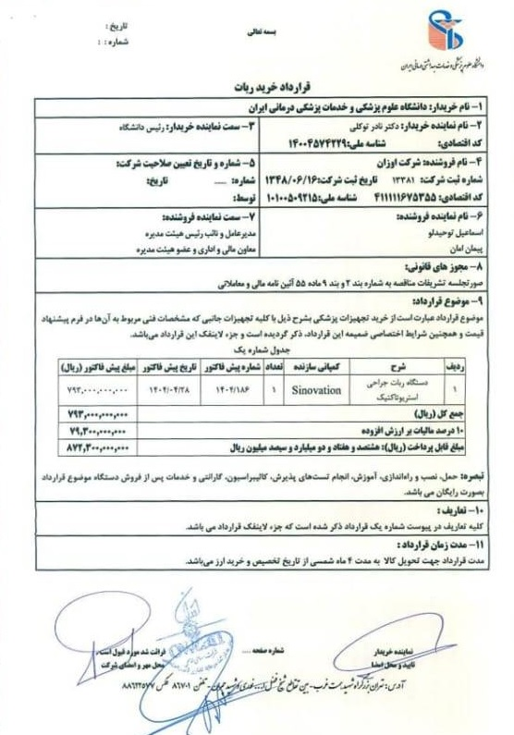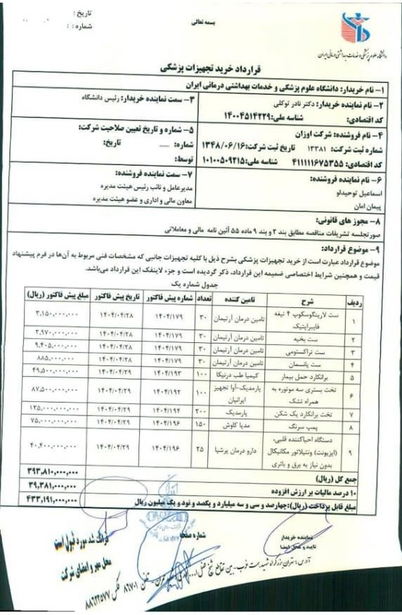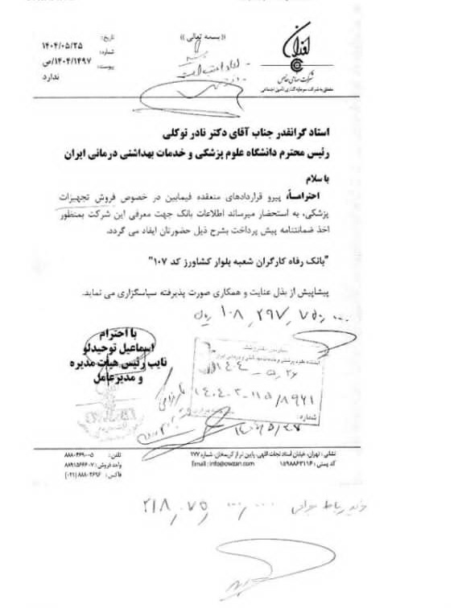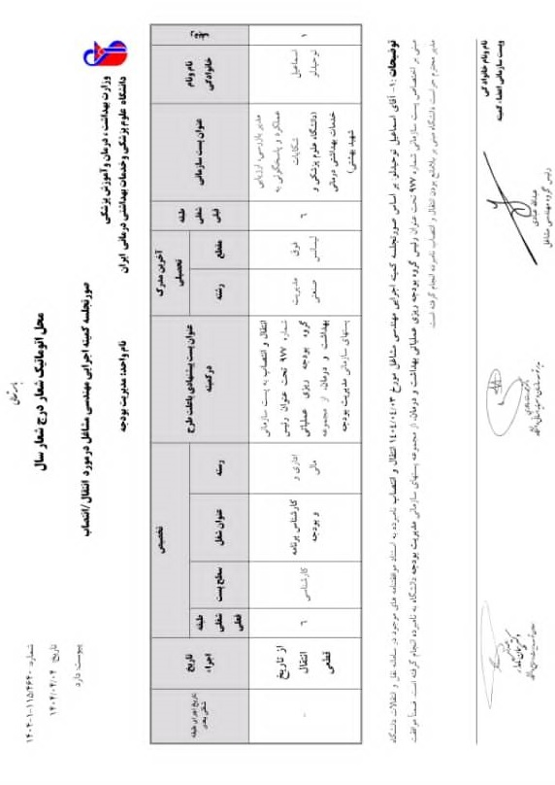
- مهندسی مناقصات در مناقصه خرید خدمات کارشناسی بهداشتی، درمانی و عمومی ستاد و واحدهای تابعه به نفع شرکت شفاگستر آرشیدا و برنده نمودن شرکت مذکور به وسیله تغییر در اسناد مناقصه و عدم بازگشائی پاکات «ج» شرکت کنندگان دیگر که منجر به شکایت شرکت قادرگستران آریا گردیده است به مبلغ 9,310,145,665,665 ریال و مبلغ 1,183,244,641,344 ریال (با سابقه ارتباط قبلی و کاری ایشان با شرکت مذکور در شهرستان سیرجان).
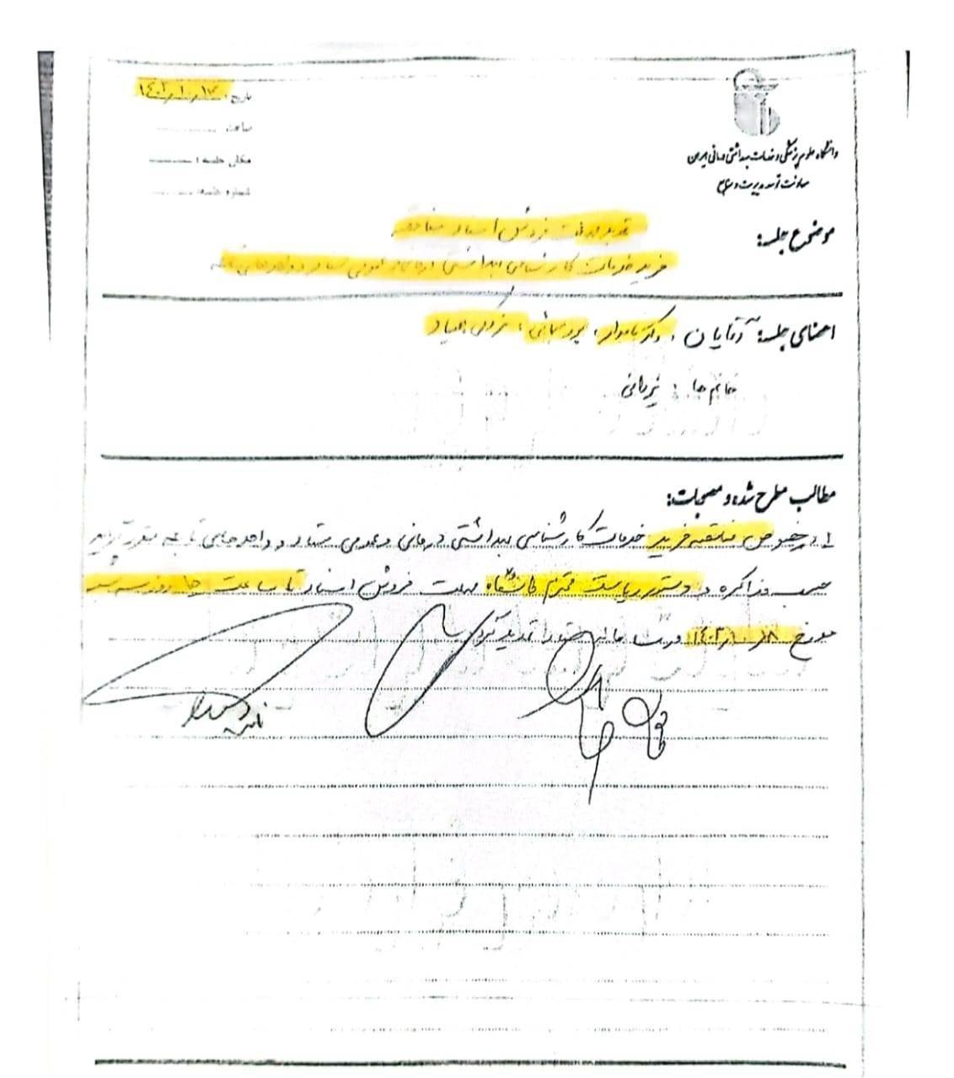
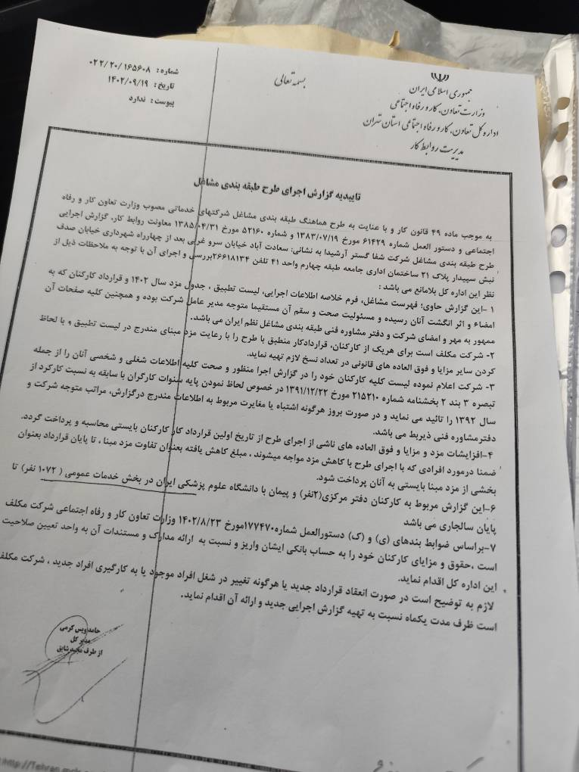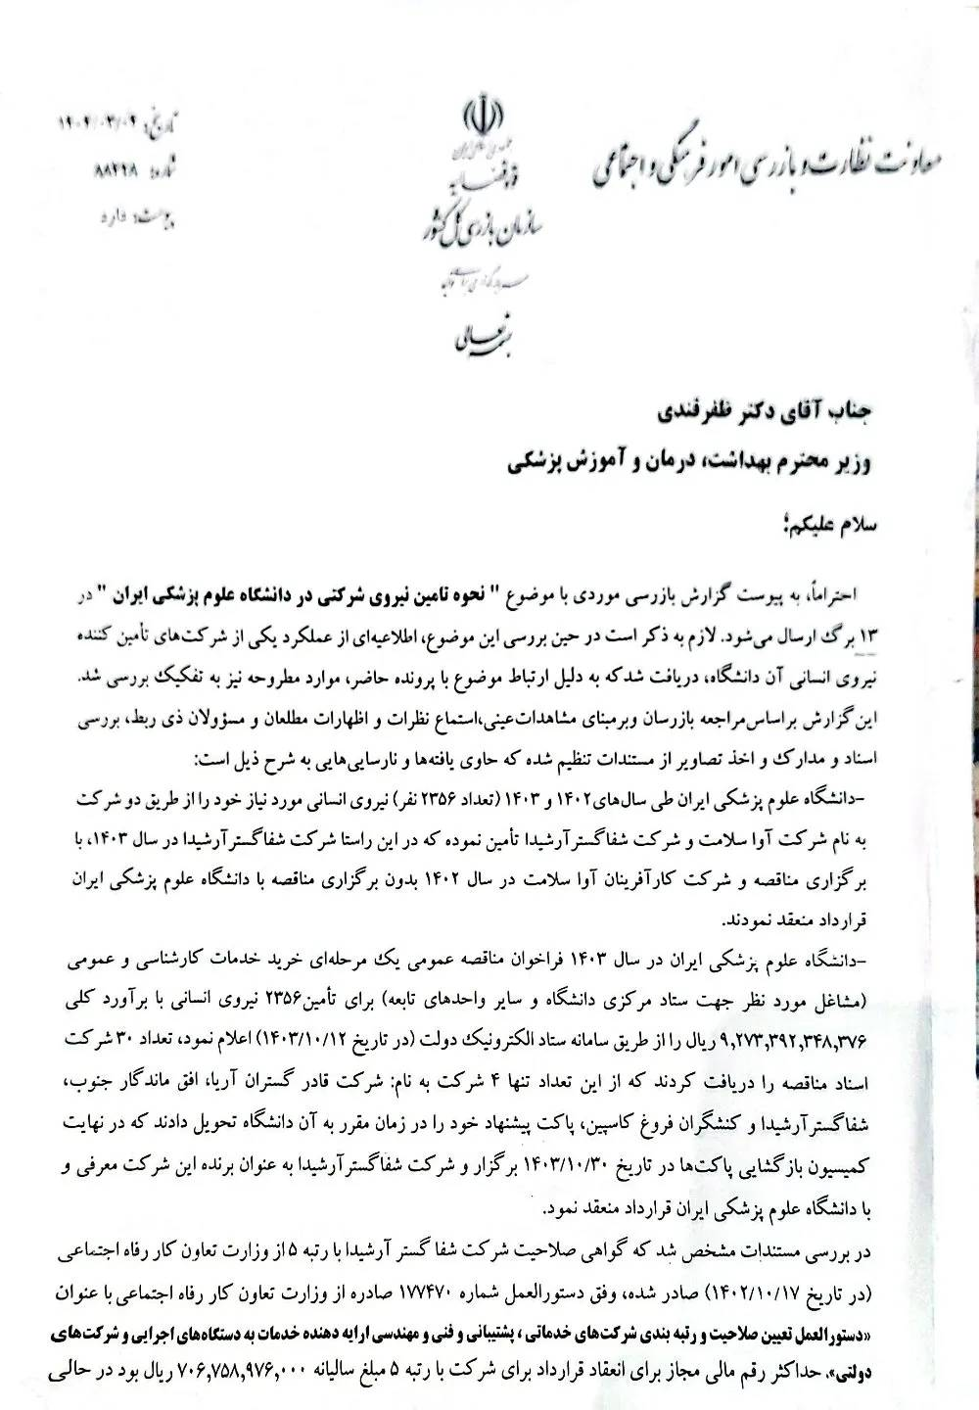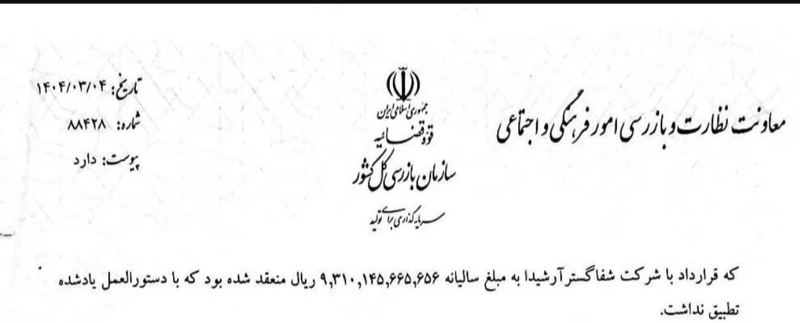
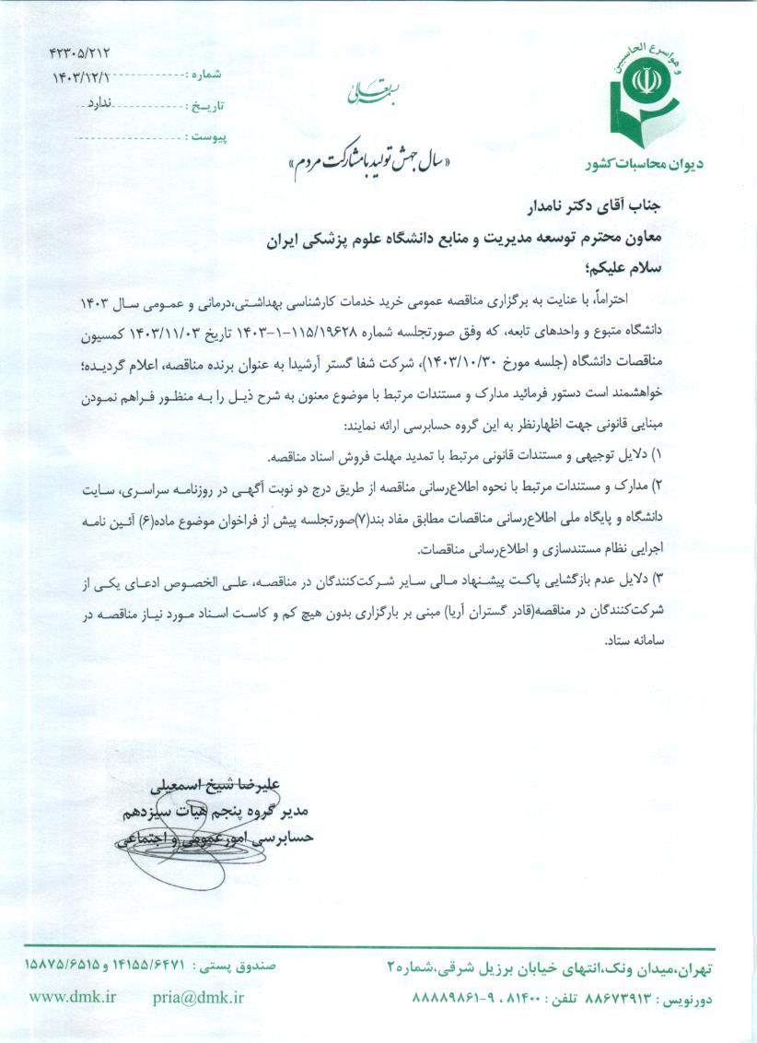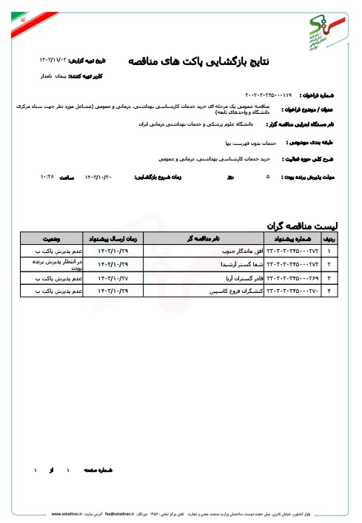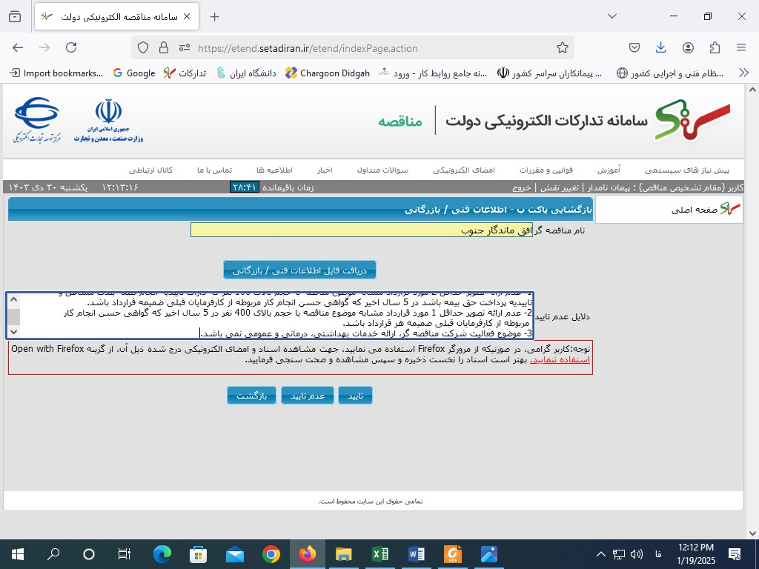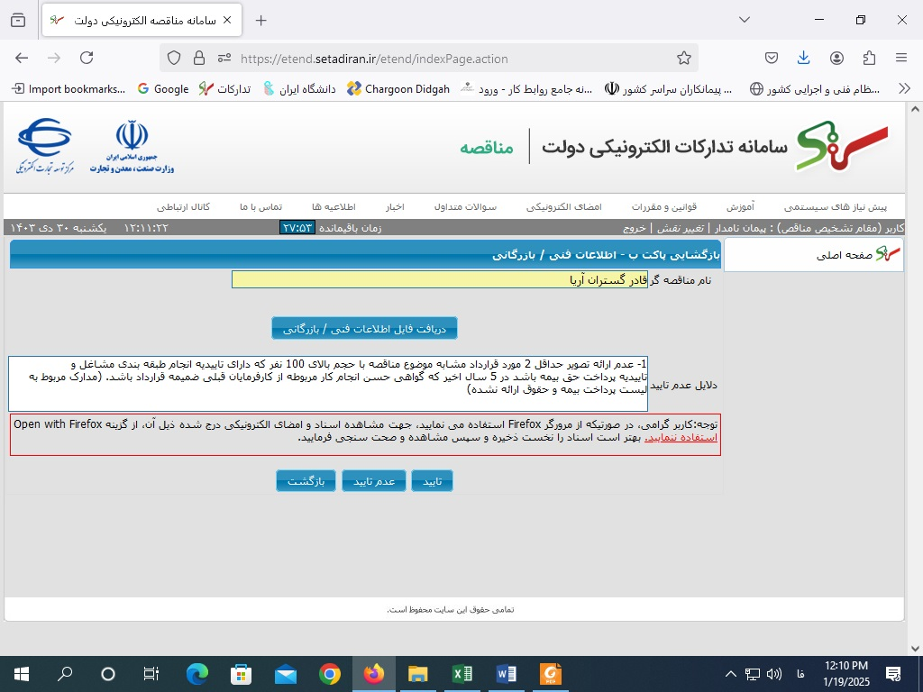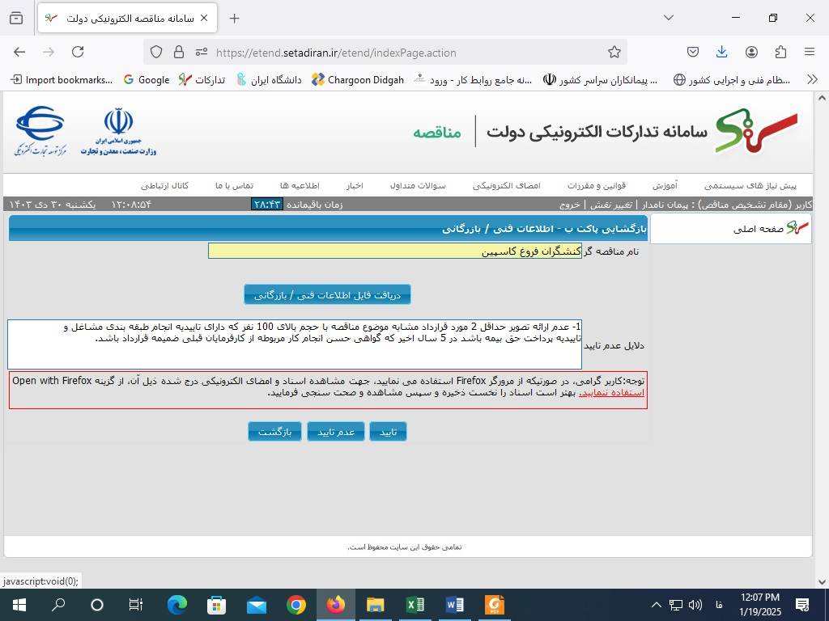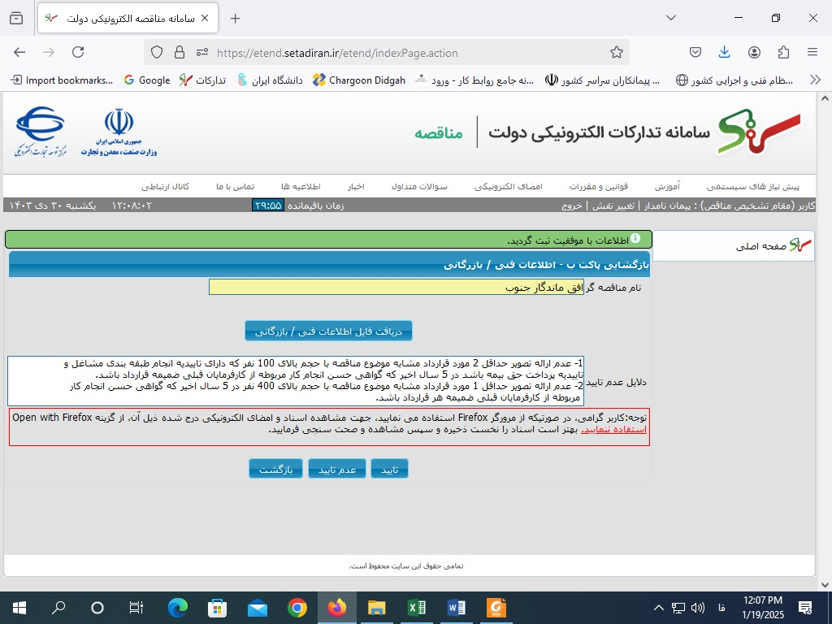

- اعمال نفوذ و تعارض منافع در انتصابات فامیلی و استفاده از روابط خویشاوندی در تصدی سمت های مدیریتی و سازمانی. (انتصاب خانم ها آیدا و پرستو مهرآزی(خواهر همسر جناب آقای دکتر توکلی) به ترتیب به عنوان رئیس اداره نظارت بر مواد غذایی و آشامیدنی معاونت غذا و دارو و مدیر امور اداری معاونت درمان) و خانم لاله محمودیان بروجرد(همسر برادر ایشان) به عنوان سرپرست آزمایشگاه بهداشت محیط – بهداشت حرفه ای – تشخیصی طبی دانشگاه علوم پزشکی ایران.
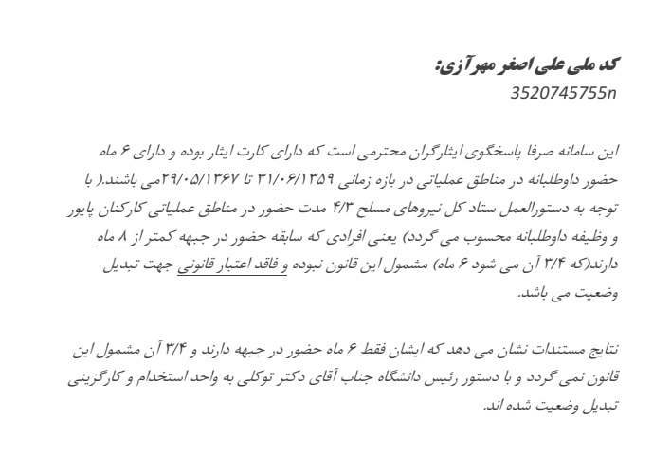
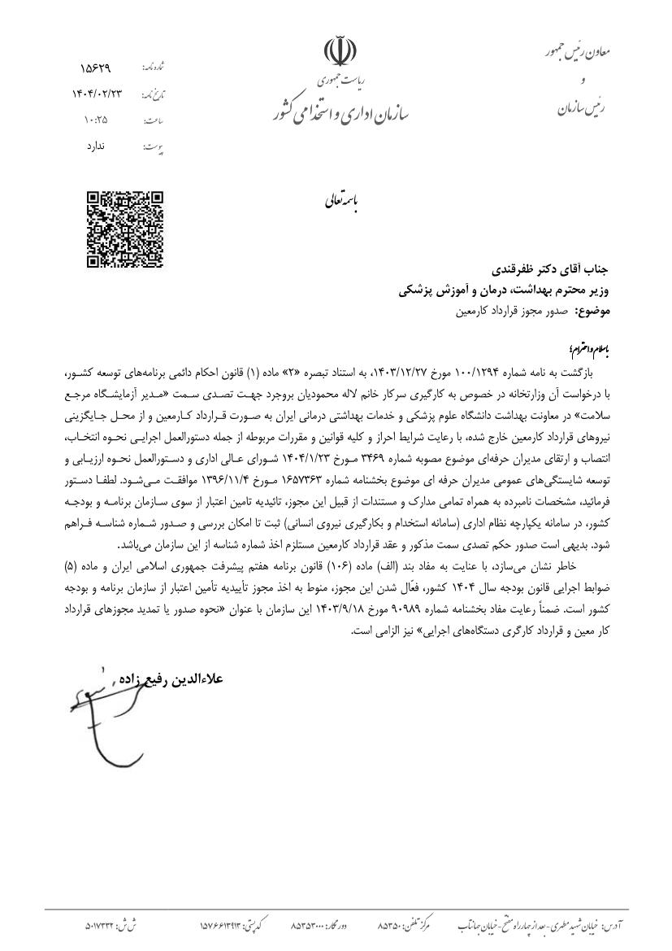

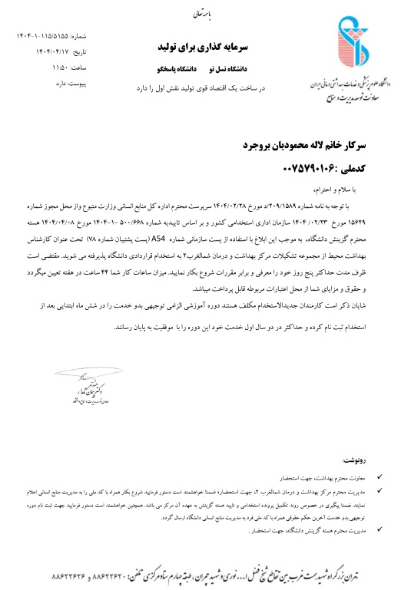
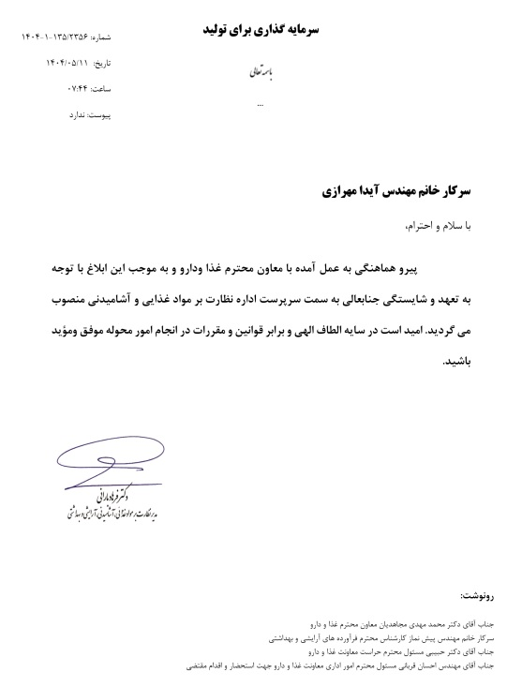

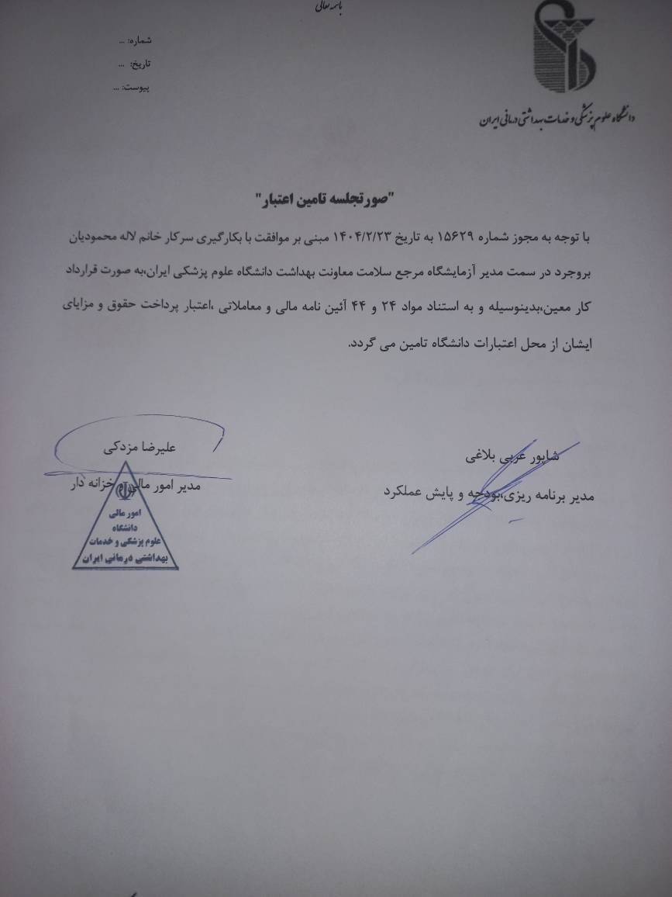

با توجه به موارد فوق و با عنایت به حساسیت جایگاه سازمان نظام پزشکی از اعضای هیات نظارت محترم درخواست می‌گردد نسبت به بررسی دقیق صلاحیت جناب آقای نادر توکلی و اتخاذ تصمیم مقتضی اقدام لازم را به معمول فرمایند.

با احترام – جمعی از نمایندگان مجلس شورای اسلامی

